Мастер-класс: «Дидактическая игра: «Кто где живет?»

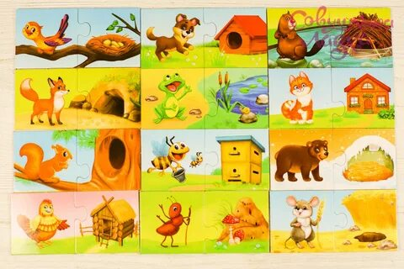

Подготовила: Солтыгова М.А.

Считается, что на смену старому должно прийти новое. Но ведь новое и есть хорошо забытое старое, а значит, на смену «урочному» виду занятий должно прийти что-то нечто еще более древнее и более вечное. Может быть, это игра?

Одним из эффективных путей активизации познавательной деятельности детей является дидактическая игра.

Игру можно назвать восьмым чудом света, так как в ней заложены огромные воспитательные, образовательные и развивающие возможности. В процессе игр дети приобретают самые различные знания о предметах и явлениях окружающего мира. Игра развивает детскую наблюдательность и способность определять свойства предметов, выявлять их существенные признаки.

Дидактические игры- это разновидность игр с правилами, специально создаваемых педагогикой в целях обучения и воспитания детей. Они направлены на решение конкретных задач обучения детей, но в т же время в них проявляется воспитательное и развивающее влияние игровой деятельности.

Дидактические игры как раз и способствуют развитию у детей психических процессов.

Однако, дидактическая игра- это еще и игровая форма обучения, которая, как известно, достаточно активно применяется на начальных этапах обучения, т.е. в старшем дошкольном и младшем возрасте.

Для детей с нарушением зрения игра приобретает особое значение, поскольку помогает увереннее входить в мир реальных вещей. Развитие осязания и мелкой моторики выступает мощным средством компенсации нарушения зрения.

Чтобы увлекательно и занимательно проходило занятие по развитию мелкой моторики рук, предлагаю игру, которая развивает подвижность кистей рук, умение управлять своими движениями.

**Игра: «Кто где живет?»**

**Цель:** закреплять знания детей о диких и домашних животных, учить классифицировать животных по среде обитания, развивать мелкую моторику рук, память, мышление.

Техника изготовления игры: на бумагу наклеить вырезанные из цветной бумаги лес и дом, посередине провести дорожку, вырезать отверстия для пробок, вставить туда горлышки пластиковых бутылочек. На пробки приклеить головки зверюшек.

Правила игры: поселить животных в свои домики , классифицировать животных по среде обитания.

Ход игры:

Воспитатель загадывает детям загадки о животных, предлагает детям рассмотреть картинки животных.

-Давайте вспомним, кто живет в лесу, а кто в доме, у человека? Поселим животных в свои домики.

Дети по одному подходят и прикручивают пробочки со зверюшками в те места, где они обитают.

После того, как все животные будут «поселены» в свои дома, воспитатель дает задание детям описать картинку: определить время года, перечислить все цвета, которые есть на картинке, перечислить геометрические фигурки, которые там изображены.

По окончанию игры подарить детям значки с похвальными надписями.